Teljesítménytúrázók Társasága (TTT)
1590 Budapest, Pf. 110.
e-mail: ttt.levelek@gmail.com
honlap: http://www.teljesitmenyturazoktarsasaga.hu
Horváth Csaba
(30) 9755-612
e-mail: horvathcsaba@postafiok.hu

Lábatlan 35 |  | 2011.08.28
  16

Piszke Kan-berek Szágodó Domoszló-tetô Vízválasztó Kis-Gerecse Gerecse-tetõ Bánya-hegy Fábián-kô Vértestolna Halyagos Vaskapu Aknatorony-kilátó Turul
Gerenday Közösségi Ház, Lábatlan-Piszke, Március 15-e tér
Tatabánya, Turul parkoló
7:00-10:00 óra 600 Ft/fõ 33.1 km 1095 m 9 óra MTSZ 71.5 pont
A rajt megközelíthetõ rajtidõben Tatabányáról busszal, Budapestrõl busszal, illetve vonattal és busszal.
Rajt : Lábatlan Március 15-e tér Gerenday közösségi Ház. A Volánbusz megállói Pest felől: Munkásotthon,- Piszke,- Papírgyár. A piszkei megállónál kell leszállni és kb. 200m-t előre menni. Almásfüzitő felől pedig értelem szerint visszafelé.
A túra 2009-es térképvázlata letölthető (a 35km-es távhoz), változás mindössze az útirány megfordításában lesz:
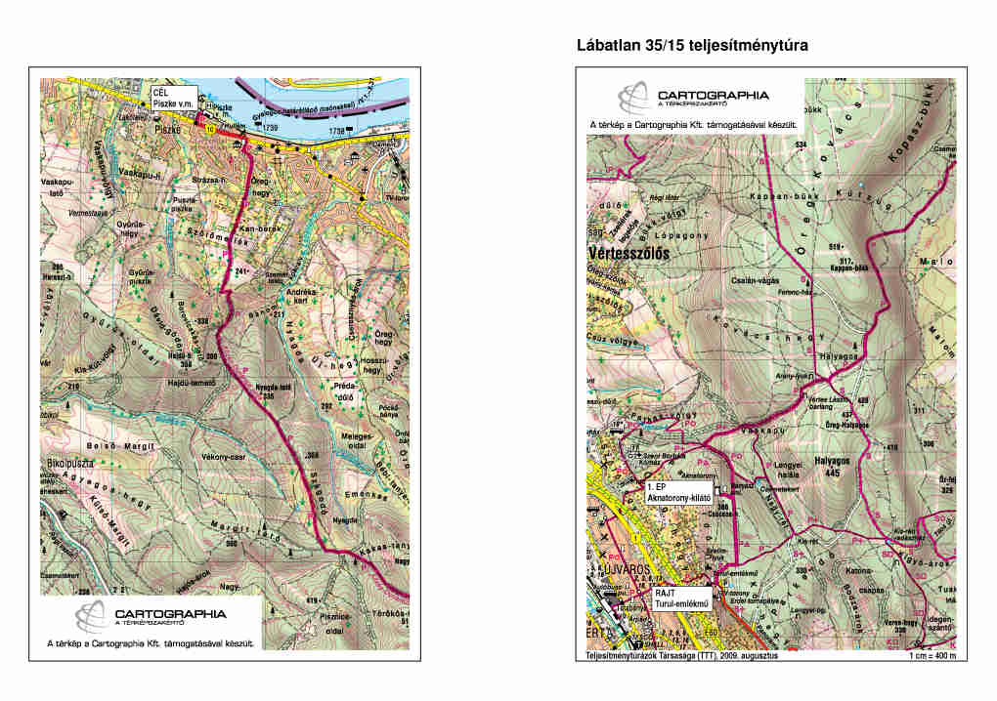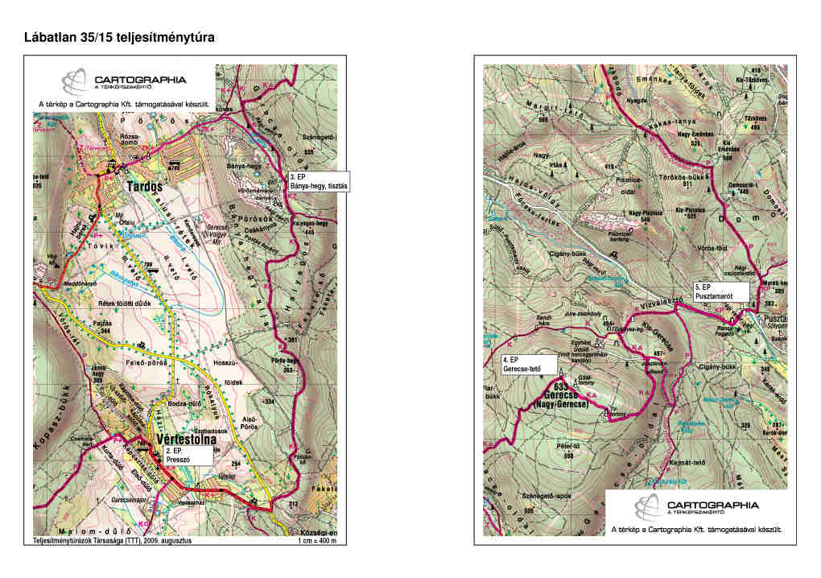
Lábatlan 15 |  | 2011.08.28
  13

Tatabánya, Turul Kis-réti vadászház helye Bunchu-kút Malom-dűlő Vértestolna Halyagos Vaskapu Aknatorony-kilátó Tatabánya, Turul
Tatabánya, Turul parkoló
8:00-13:00 óra 600 Ft/fõ 17 km 400 m 5 óra MTSZ 33.5 pont
A 15km-es táv útvonala, az előzetes kiíráshoz (és az alábbi képen láthatóhoz) képest fordított: Turul - Bunchu-kút - Vértestolna - Aknatorony-kilátó - Turul.
Minden távhoz:
A Turul rajthely megközelítése: a vasútállomástól piros sáv jelzésen 1.5km.
TTT, MTSZ, MSTSZ tagoknak és Magyar Turista kártya felmutatásával a nevezési díból 100 Ft kedvezmény.
A túra része a 4 Tájegység - 4 Túra és a Barangolás a Dunazugban túramozgalomnak.
Térkép: Gerecse turistatérkép (Cartographia turistatérkép-sorozat 10.)
A Lábatlan (2011) teljesítménytúra természetvédelmi hatósági engedélye. (A hozzá tartozó engedélykérés.)

Letöltések száma: 2917. Módosítva: 2011.08.22

Ez a kiírás a TTT oldalának másolata és a TTT engedélyével készült.
A túra kiírása a TTT honlapon: http://www.teljesitmenyturazoktarsasaga.hu/tura?id=3411

Túrabeszámolók

